Олимпиадные задания по окружающему миру для 2 класса.
Задание №1
Ответь на вопросы:
- Кто охраняет лесную полянку от вредных мух?(стрекоза)
-У кого самое тонкое обоняние? (у бабочки)
- Из чего делают манную крупу? (из пшеницы)
-Какие ноги у жирафа длиннее – передние или задние? (Одинаковые.)
-Родилась в воде, живет на земле. (Лягушка.)
- Какая птица может летать хвостом вперед? (Колибри.)
- Сколько крыльев у жука? (Четыре.)
-В какой реке жители двух частей света – Европы и Азии ловят рыбу?
(Урал)

Задание №2
Отгадай загадку, напиши отгадку.
В морях и реках обитает,
Но часто по небу летает.
А как наскучит ей летать,
На землю падает опять. (вода)

Задание №3
«Году начало, зиме середина», - говорят в народе.
О каком месяце идёт речь? А как называются другие зимние месяцы? Назовите их по порядку.
В каком из них дни самые короткие, а ночи самые длинные?
(январь, самые короткие дни и самые длинные ночи в декабре)
Задание №4
Выбери правильный ответ:
Одним из наиболее ценных продуктов питания являются орехи, в которых белка содержится больше, чем, например, в яйцах.
Какой орех содержит больше белка?
А.фундук Б.грецкий орех В.кедровый орех
Кто из перечисленных животных парит в воздухе при полете?
А. воробей Б. орёл В.голубь Г. муха

Задание №5
Подчеркни лишнее слово в каждом ряду.
1.Липа, ель, тополь, дуб.
2.Сосна, ель, пихта, лиственница.
3.Вороний глаз, подорожник, зверобой, мать-и-мачеха.

Задание №6
Реши кроссворд.
По горизонтали:
3. Кто его убивает,
Тот свою кровь проливает.

5. Рыж, да не конь,
Рогат, да не баран,
Дома не любят
И на базаре не купят.

6. За печкой и под полом
Малые букашки громко поют.

7. Не зверь, не птица,
А нос — как спица.

9. Не птица, а летает,
С хоботом, а не слон,
Никто не приучает,
А на нас садится.

10. У кого жала на конце хвоста?
По вертикали:
1. В ярком платье модница,
Погулять охотница.
От цветка к цветку порхает,
Утомится — отдыхает.

2. Не рыбак, а сети расставляет.

4. Маленькая труженица за медком полетела.
8. Летит — ревет, всех пугает,
Коня да корову кусает.
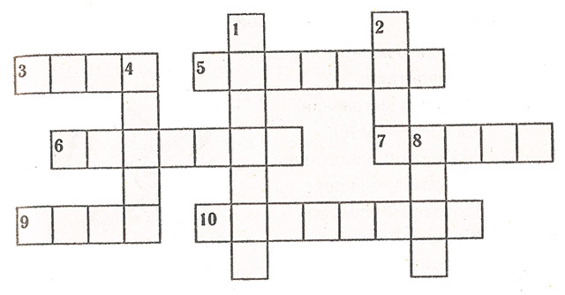
Задание 7.
Отгадай шараду.
Из писка птиц- мой первый слог возьмите,
Второй – с бараньей головы,
Откройте печь и там найдите,
То, что не раз едали вы. (пирог)

